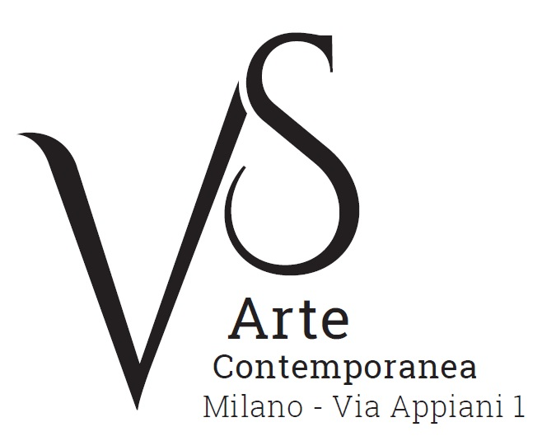

Luca Vernizzi. Spazio e solitudine
a cura di Chiara Gatti

fino al 3 giugno 2017

comunicato stampa, 17.05.2017

Prosegue con successo la personale di Luca Vernizzi “Spazio e solitudine”, a cura di Chiara Gatti, ospitata alla galleria VS Arte di Milano fino a sabato 3 giugno con un corpus di numerose opere inedite.

A pochi mesi di distanza dalla mostra allestita lo scorso autunno alla Triennale di Milano, l'artista torna con un nuovo percorso dedicato al tema dell'oggetto dipinto.
Fra l'iconografia classica della natura morta e la rilettura in chiave concettuale dell'immagine, spicca una selezione di quaranta opere realizzate dal 1993 al 2017, di cui circa venti lavori recenti accanto a un interessante nucleo di carte, disegni, studi preparatori e schizzi in cui l'oggetto rappresenta l'alibi per una indagine sullo spazio che ruota intorno.

Costruttore di forme uniche, maestro della sintesi e della linea pura che incornicia ogni elemento con geometrico rigore, memore della lezione di Cézanne, Vernizzi guarda alla realtà in cerca di una regola che disciplina il visibile; un sistema cartesiano, uno schema metrico, una griglia impalpabile su cui costellazioni di mele o pesche si posizionano come astri in una galassia domestica.
Lo sguardo alla vita feriale, all'esistenza quotidiana; le allusioni alla sospensione del tempo nelle stanze della memoria, sono macro-temi che coronano la sua necessità primaria di dare ordine e valore alla forma pura. Ogni “prelievo” rubato agli scaffali di una cucina, alle mensole di un sottoscala, è proiettato in una dimensione assoluta. Scatole di cartone, ombrelli, sedie, panni, camicie diventano presenze astratte, ritagliate nello spazio vuoto, rarefatto, abbacinante di una tela o di una tavola bianca.
Chiara Gatti commenta: “La sintassi della composizione è dominata da corpi iconici, mai didascalici, mai narrativi. Vernizzi non insegue il racconto. Ma l'essenza delle cose nella loro eterna solitudine. E ragiona sui meccanismi della visione, sulla natura dello sguardo che vaga in lontananza, affonda in profondità; riflette sul respiro ampio, sull'aria che gira attorno alla materia. Ha bisogno di quest'aria nel suo procedere algido, come se il peso dell'oggetto, la sua presenza fisica, acuisse la propria statura in proporzione allo spazio e al silenzio che lo avvolge. Più spazio, più solennità”.
In questo si percepisce l'eredità della pittura metafisica italiana, sposata a un certo culto dell'oggetto stesso, che fa pensare alla pop art inglese, ai tavoli o alle sedie di David Hockney (Giovanni Testori ha parlato anche di Peter Blake) cui lo avvicinano altresì i ritratti, alcuni esposti in mostra. Condotti con lo stesso lessico rigoroso degli oggetti, sono universi paralleli, entità sospese nell'attesa, figure ipnotiche e isolate nella loro solitudine.

Accompagna la mostra un catalogo in italiano e inglese con testo critico di Chiara Gatti.

Cenni Biografici. Luca Vernizzi, nato a Santa Margherita Ligure (Genova) nel 1941, è milanese d'adozione. La sua prima mostra, alla Galleria Pagani nel 1968, è stata preceduta dall’attività svolta per alcuni anni come critico d’arte al “Corriere della Sera” dove collabora con Leonardo Borgese. Successivamente, oltre all’impegno di docente all’Accademia di Brera, si dedica alla ricerca artistica, continuando a coltivare l’attività letteraria con pubblicazioni di riflessione estetica e di proposte liriche. Rassegne di sue opere vengono allestite in sedi istituzionali oltre che private, in Italia e nel mondo. Si ricorda la mostra all’Arengario di Milano, oggi Museo del Novecento, patrocinata dal Comune (1979), a Pechino, negli Archivi della Città Proibita, con il patrocinio del Ministero della Cultura della Repubblica Popolare (1996), al Centro Culturale Borges di Buenos Aires, con promozione dell’Ambasciata (2004), l’installazione di un monumento in onore di Papa Giovanni Paolo II, al Santuario del Divino Amore a Roma (2011). Nell'autunno del 2016 è protagonista della personale dal titolo “L’inerenza e l’altrove” alla Triennale di Milano, introdotta da testi di Sandro Mancini, Elena Pontiggia, Elisabetta Sgarbi.

VS Arte nasce nel 2017 dalla passione per l’arte e il collezionismo dei due fondatori, Vincenzo Panza e Samantha Ceccardi.
Vincenzo Panza, vanta una trentennale esperienza nel management di aziende multinazionali e Samantha Ceccardi è attiva da oltre vent’anni nell’organizzazione di eventi e grandi manifestazioni.
VS Arte è una nuova realtà che unisce arte e dinamiche dell’economia in uno spazio unico, quello di Appiani Arte per Immagini, il cui prestigio è legato al nome del noto gallerista e mecenate Alfredo Paglione, la cui galleria è stata il punto di riferimento per tutti i più grandi artisti del panorama nazionale e internazionale del ‘900. Ha ospitato maestri affermati tra cui Guttuso, Sassu, Manzù, Fontana, De Chirico e grandi figure dell’arte internazionale come Picasso, Rauschenberg, Grosz, Gropper e Levin. I suoi spazi sono stati un cenacolo dinamico e fertile per letterati, musicisti e intellettuali di grande spessore, tra cui Raffaele Carrieri, Carlo Levi, Dino Buzzati, Salvatore Quasimodo, Leonardo Sciascia, Mario Luzi e Giuseppe Ungaretti. Un’osmosi, quella creatasi in questo luogo, tra arte e poesia che ha dato vita a una atmosfera rara, fruttuosa e creativa che
VS Arte intende proseguire, coadiuvata da Alfredo Paglione, attraverso esposizioni ed eventi di grande richiamo sia per far emergere nuovi artisti che per dare lustro alle opere dei grandi maestri.
Al centro delle attività di VS Arte emergono la tutela, la gestione e la valorizzazione di opere d’arte, la promozione e la diffusione dell’arte contemporanea e il suo sviluppo in Italia e all’estero.

Coordinate mostra
Titolo Luca Vernizzi. Spazio e solitudine
A cura di Chiara Gatti
Sede VS Arte, via Appiani 1 - 20121 Milano
Date 5 maggio - 3 giugno 2017
Orari dal martedì al sabato 15.30 - 19.30
Ingresso libero
Info pubblico Tel. +39 335 8004220 - info@vsarte.it - www.vsarte.it

Ufficio stampa
IBC Irma Bianchi Communication
Tel. +39 02 8940 4694 - mob. + 39 328 5910857 - info@irmabianchi.it
testi e immagini scaricabili da www.irmabianchi.it

